达州市通川区市场监督管理局召开网络订餐食品安全约谈会

为进一步推动“两个责任”工作落实，强化网络订餐食品安全监管，规范网络订餐服务经营行为，2月7日，通川区市场监管局就网络订餐食品安全问题集中约谈第三方平台提供者。美团、饿了么、肯德基等网络餐饮第三方服务平台提供者负责人代表参加。

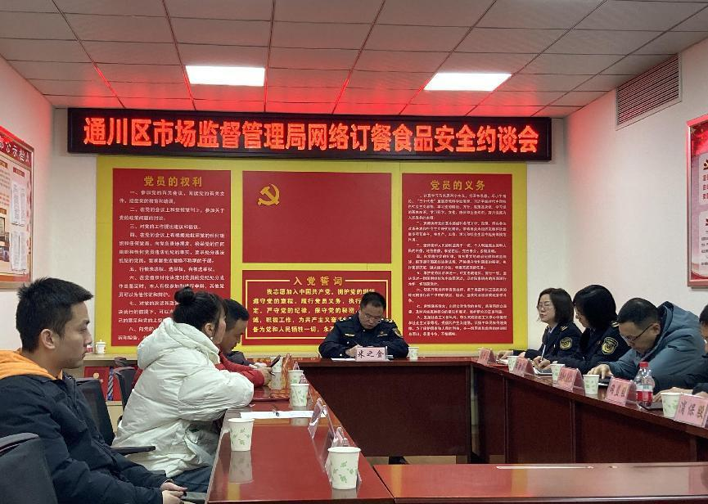

会议指出，安全工作关乎千家万户，平台必须汲取各类安全事故的惨痛教训，时刻绷紧安全这根弦，严格落实安全生产责任，全力排查和消除安全隐患，确保未雨绸缪，防患未然。

会议强调：一是做食品安全的保障者，网络订餐第三方平台要严格落实食品安全主体责任，建立完善的入网餐饮服务提供者审查登记制度，加强对入网餐饮服务提供者（特别是不提供堂食的外卖厨房）经营场所的实地核查，促进网络餐饮服务线上线下同规范、共发展，同时加强对送餐人员卫生健康管理和食品安全培训，提高外卖骑手食品安全保障水平，合力筑牢消费者“舌尖上的安全”；二是做制止餐饮浪费的倡导者，倡导和督促餐饮企业主动提供小份菜、半份菜，以显著方式提示消费者适量点餐、适度消费；三是做市场经营秩序的护航者，企业要规范平台经营行为，严守法律底线，不得发布虚假广告、进行虚假宣传；不得限制、排斥竞争；不得虚假促销，哄抬价格等网络交易违法违规行为欺骗、误导消费者。

同时，通川区市场监管局还与3家外卖平台签订了《通川区网络订餐交易第三方平台责任书》，提醒告诫企业强化主体责任，完善各项制度，守法诚信经营，提升外卖行业整体形象，营造安全放心网络订餐消费环境。

(通川区市场监督管理局 吴明媚）